RAPPORT DE TESTS : VALIDATION DE LA HAUTE DISPONIBILITÉ WEB (KEEPALIVED)

1. Introduction et Phase de Préparation
Ce rapport présente les tests effectués pour valider la redondance des services Web, DNS et FTP. L'objectif est de prouver que le basculement entre le serveur Maître et l'Esclave est fonctionnel et automatique.

1.1 Vérification de l'adressage après clonage
Après avoir cloné la machine virtuelle pour créer l'esclave, la première étape a été de vérifier la bonne application de son adresse IP statique.
- Test : Exécution de la commande ip a sur le clone.
- Résultat : On confirme que l'interface possède bien l'IP 10.6.10.12.

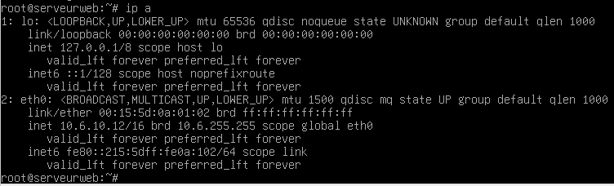1.2 Test de connectivité entre les nœuds
Avant de configurer le cluster, nous avons vérifié que les deux serveurs communiquaient correctement entre eux.
- Test : Ping du serveur maître (10.6.10.11) depuis l'esclave (10.6.10.12).
- Résultat : Le ping est réussi, la liaison réseau est validée.
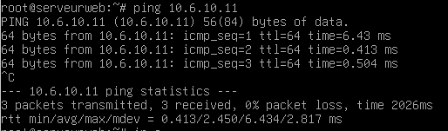

2. Initialisation du Cluster Keepalived
Une fois les fichiers de configuration renseignés avec l'IP virtuelle (10.6.10.100), nous avons validé le démarrage du service.

2.1 Validation de l'IP virtuelle (VIP)
Le service étant lancé sur les deux serveurs, nous avons vérifié la visibilité de l'IP virtuelle.
- Test : Ping de l'IP 10.6.10.100 depuis le Maître et depuis l'Esclave.
- Résultat : Les deux serveurs parviennent à joindre l'IP virtuelle.
- ping ip virtuelle depuis le maitre
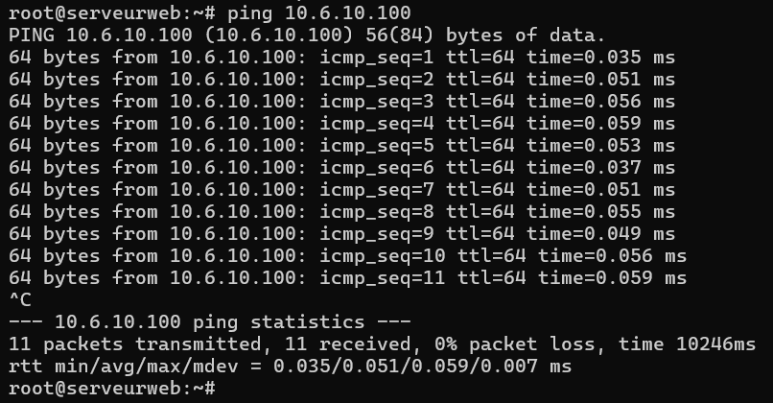
- ping ip virtuelle depuis l’esclave
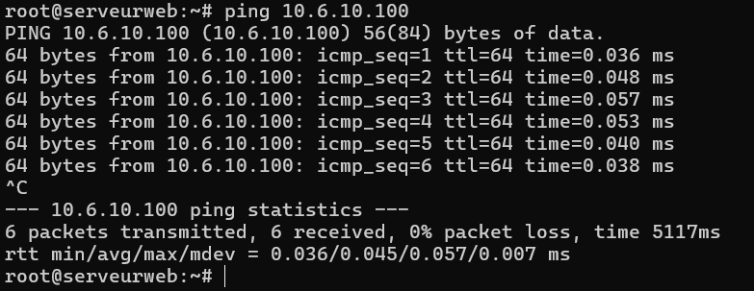

2.2 Vérification des rôles (Master/Backup)
Il est crucial de vérifier que l'IP virtuelle n'est portée que par un seul serveur à la fois.
- Vérification sur le Maître : L'IP 10.6.10.100 apparaît bien dans le résultat du ip a.
- Vérification sur l'Esclave : L'IP virtuelle est absente.
- Résultat : Le rôle de Maître est correctement attribué au serveur principal.
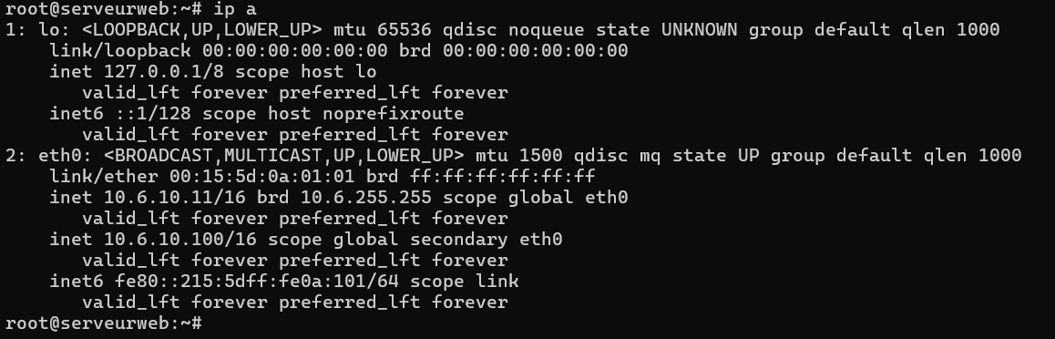

- Ip a sur l’esclave (l’ip virtuelle ne doit pas s’afficher) :

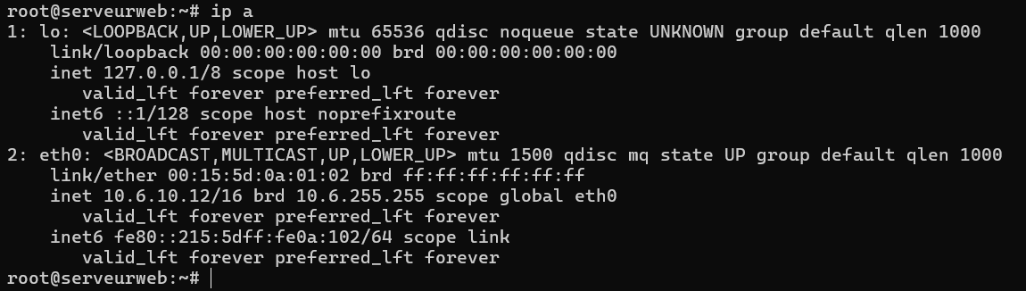

3. Scénarios de tests de basculement (Failover)

3.1 Test n°1 : Arrêt du service DNS (Bind9)
- Action : Coupure du service via systemctl stop bind9 sur le maître.
- Observation : L'IP virtuelle disparaît du maître pour apparaître sur l'esclave.
Ip a sur le maitre (l’ip virtuelle n’apparait plus, le basculement s’est donc bien fais) :
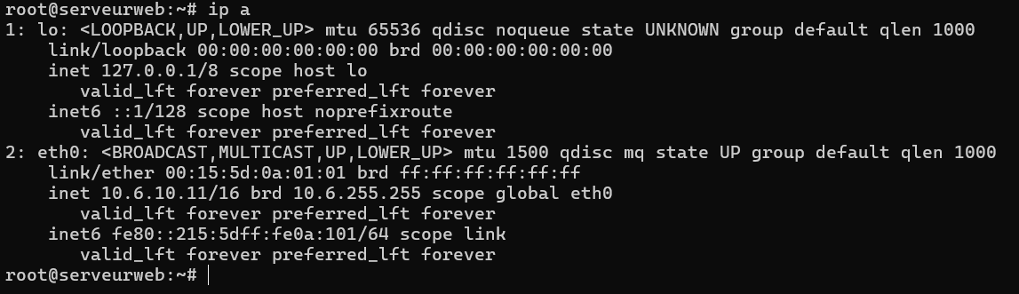

Ip a sur l’esclave (l’ip virtuelle apparait, le basculement s’est donc bien fais) :
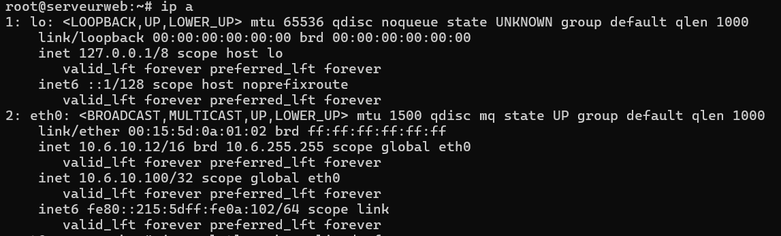
- Logs et Validation : Le journalctl confirme que le maître est passé en état "Backup" et l'esclave en état "Master".
- Une requête nslookup sur www.cub.com via l'IP virtuelle répond correctement.
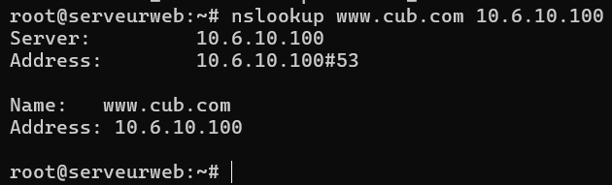
Journalctl sur le maitre (il est passé en back up):
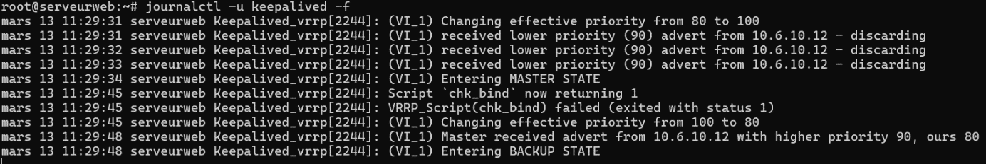
Journalctl sur l’esclave (il est passé master state):
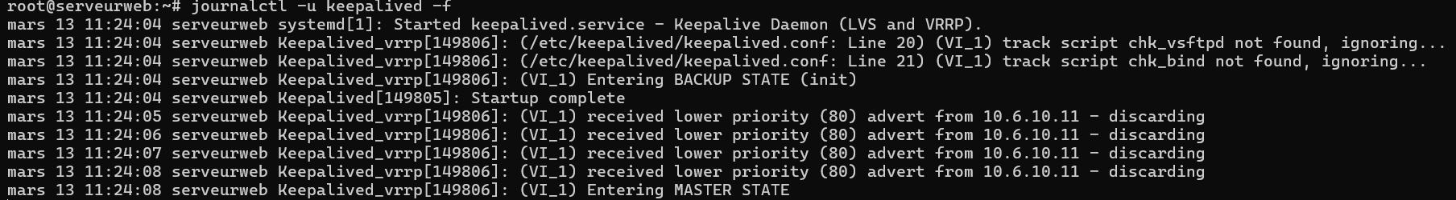
- Résultat : TEST VALIDÉ.

3.2 Test n°2 : Arrêt du service Web (Apache2)
- Action : Exécution de systemctl stop apache2 sur le maître.
- Observation : L'IP virtuelle bascule immédiatement sur l'esclave.
Ip a sur le maitre (l’ip virtuelle n’apparait plus, le basculement s’est donc bien fais) :
Ip a sur l’esclave (l’ip virtuelle apparait, le basculement s’est donc bien fais) :

- Logs et Validation : Le basculement est confirmé par les journaux système des deux machines.
Journalctl sur le maitre (il est passé en back up):
Journalctl sur l’esclave (il est passé master state):

- L'accès au site web via l'IP virtuelle dans un navigateur reste fonctionnel sans interruption.

- Résultat : TEST VALIDÉ.

3.3 Test n°3 : Arrêt du service FTP (Vsftpd)
- Action : Arrêt du service vsftpd sur le maître.
- Observation : Comme pour les tests précédents, l'IP virtuelle quitte le maître au profit de l'esclave.
Ip a sur le maitre (l’ip virtuelle n’apparait plus, le basculement s’est donc bien fais) :
Ip a sur l’esclave (l’ip virtuelle apparait, le basculement s’est donc bien fais) :

- Logs et Validation : Les logs VRRP valident le changement d'état des nœuds du cluster.
Journalctl sur le maitre (il est passé en back up):
Journalctl sur l’esclave (il est passé master state):
- Résultat : TEST VALIDÉ.
4. Fonctionnement nominal (Service Actif)

Test n°1 : Fonctionnement nominal (Service Actif)
- Condition : Le service apache2 est démarré sur les deux serveurs. Le Maître (serveurweb) possède la priorité la plus haute (100).
- Action : Accès au site via l'URL https://www.cub.com (ou https://10.6.10.100).
- Résultat attendu : La page s'affiche et le pied de page confirme l'identité du serveur primaire.
- Résultat obtenu : Le serveur répond correctement.


Test n°2 : Basculement sur coupure de service (Failover)
- Condition : Arrêt manuel du service Apache sur le Maître avec la commande :
systemctl stop apache2
- Observation technique : Le script de surveillance chk_apache échoue. La priorité du Maître tombe de 100 à 80. L'Esclave, ayant une priorité de 90, prend la main sur l'IP virtuelle.
- Action : Rafraîchissement de la page Web dans le navigateur.
- Résultat attendu : Le site reste accessible sans interruption majeure et le pied de page affiche l'identité du serveur secondaire.
- Résultat obtenu : L'IP virtuelle a basculé instantanément sur le nœud de secours.


5. Conclusion des tests
L'ensemble des tests de basculement applicatif a été réalisé avec succès. Pour chaque service (DNS, Web, FTP), Keepalived a correctement détecté l'arrêt du processus et a transféré l'IP virtuelle vers le serveur de secours de manière automatique. La continuité de service est ainsi assurée sur l'ensemble de la DMZ.

